**4. 專案結果**

透過把機器人架在EC2上面，我們完成了以下功能，其中(1)~(7)是以爬蟲及API完成，(8)則有使用lambda以及DynamoDB：

1. 指令列表：

輸入!help，機器人會顯示所有可用的指令，方便使用者快速了解機器人的功能

1. 明日比賽先發投手查詢：

輸入!pitcher可以顯示明日比賽先發投手的資訊

由於現在是休賽季沒有比賽，因此會顯示以上資訊

1. 今日賽程查詢：

有時候我們會想知道今天有哪些比賽舉行，可以輸入!schedule查詢：

為了方便展示結果所以把時間特地往前調，這天是季後賽分區系列賽的Game 1可以看到會顯示比賽的主客隊以及UTC時間

若是使用當下時間則是：

1. 顯示球隊代號：

由於其他查詢功能需要用到球隊代號，但不是每個使用者都能把三十隊的代號記的清清楚楚，因此設一個功能方便使用者查詢。

輸入!teams可以得到以下回答：

可以看到完整的球隊清單，包含城市名稱以及縮寫。(運動家因為主場從奧克蘭搬遷至拉斯維加斯所以暫時沒有城市名稱)

1. 查詢特定日期的比賽紀錄

輸入!history LAD 2024-10-30就可以查詢指定球隊特定比賽的結果，以下圖為例，成功找到洛杉磯道奇2024最後一場比賽的紀錄

1. 查詢特定球隊近期比賽

1. 查詢特定球員的統計資訊：

討論特定球員的數據在棒球迷間是非常普遍的現象，可以輸入

!hstat Freddie Freeman來查詢Freedie Freeman的數據。數據經過挑選，只會顯示在現代棒球仍存在實際意義的資訊，舊有的打點、勝投等過時的數據都不會顯示。指令開頭的h代表hitter，若要查詢只需要換成p(pitcher)即可。

1. 輸出隨機的棒球名言：

棒球這項運動歷史悠久，其中不乏偉大的運動員留下雋永的名言佳句。輸入!quote機器人就會透過API gateway呼叫lambda來輸出Database中隨機一條名言佳句。

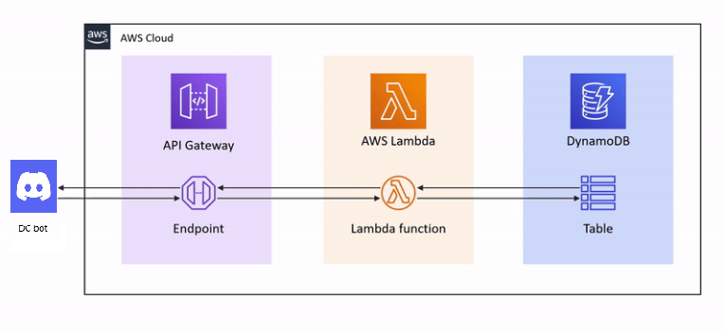

**5. Mind Map**

* 由於和原先設想的bot功能有不少差別，更新心智圖如下：

**6. The Most Time-Consuming Part of the Development Process**

1. 挑戰：

整合 API 並處理不同格式的數據

由於功能的複雜度不一，有些功能是使用簡單的爬蟲完成，有些則使用API的方式處理。而為了配合Discord的輸出function，有些抓下來的數據類型與樣式必須要調整過後才能適配且正常輸出。

1. Future work
   * 1. 嘗試獲得savant上面的數據，以圖表的方式檢視球員成績。
     2. 加入特定投打歷史對決成績功能
     3. 加入伺服器管理功能(如禁言、身分組分配等)，使機器人具備更全面的功能